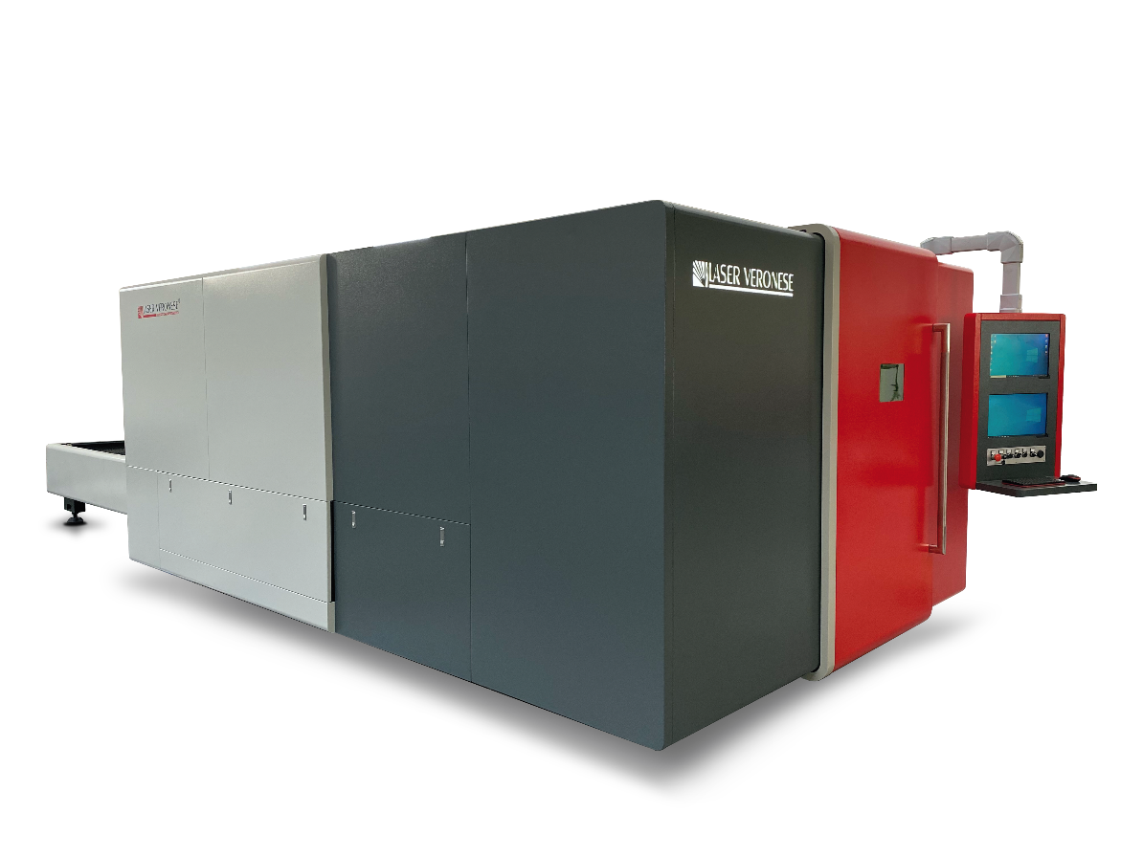

H 300

Scheda tecnica*

Modello | H 300
Area di lavoro | 1500*3000 mm
Tipo di piano | Fisso a lame
Fissaggio lamiera: | no
Dimensioni macchina | 2900 x 8500 x 2500 mm
Sorgente | Fibra Ottica
Modelli Sorgente | Raycus – nLight - IPG
Potenza Sorgente | 1 / 2 / 3 / 4 Kw
Peso netto della macchina | 6000 kg
Input voltaggio | 380V AC 1 fase 50/60Hz
Spina Elettrica | 32A 5P
Potenza | 40 Kw
Raffreddamento | Chiller S&A / Chiller SMC
Massima velocità a vuoto | 150 m/min
Precisione di posizionamento | ± 0.01 mm
Controllo del Laser | 1-100% settabile da software
Tipo di motori e servo-motori | Panasonic
Trasmissione | Cremagliera
Precisione di riposizionamento | <=0.01
Software | Cypcut / ESA Automation
Formati di file di taglio | DXF/AI / DWG / PLT / G
Gestione da remoto | Telecomando
Puntatore rosso | SI
Gestione aria compressa e  Gas ausiliari | Regolatore di pressione automatizzata gestita via software.
Portata aspirazione | da 5000 m3/h
Certificazione | CE
Vetri certificati | UNIVET
*scheda tecnica generica a carattere informativo. La configurazione della macchina deve essere definita nell’offerta/ordine d’acquisto

Optional**
Industria 4.0 | Predisposizione industria 4.0 tramite modulo MagicBox
Nesting Avanzato | CypNest
Stabilizzatore | Stabilizzatore
Depolveratore | Depolveratore a cartucce
Filtro ATEX | Specifico per taglio dell’alluminio
Monitor aggiuntivo | Eventuale monitor
Telecamera per supervisione remota | Possibilità di monitorare e collegarsi alle videocamere della macchina da remoto PC/smartphone
**Optional a carattere informativo, l’inclusione di tali optional deve essere definito nell’offerta/ordine d’acquisto

Materiale lavorabili***

Materiale | Marcatura monolinea | Taglio
Acciaio carbonio
Acciaio INOX
Alluminio
Rame
Argento
Oro
Ottone
Acciaio zincato
Metalli Verniciati
Corten
Alluminio anodizzato
Lamiere con pellicola
***Scheda a livello informativo. I materiali lavorabili possono variare dalla tipologia di sorgente laser montata

